1. Crear base de datos encuestas y colección ciudadanos
2. Insertar los registros

| **nombre** | **respuesta1** | **respuesta2** |
| --- | --- | --- |
| luis | false | true |
| ana | false | false |
| maría | false | NULL |

> use encuestas

switched to db encuestas

> db.ciudadanos.insert({ "nombre": "luis", "respuesta1": "true", "respuesta2": "true" })

WriteResult({ "nInserted" : 1 })

> db.ciudadanos.insert({ "nombre": "ana", "respuesta1": "false", "respuesta2": "false" })

WriteResult({ "nInserted" : 1 })

> db.ciudadanos.insert({ "nombre": "maría", "respuesta1": "false"})

WriteResult({ "nInserted" : 1 })

> db.ciudadanos.find({})

{ "_id" : ObjectId("60aa7a91a602ab62b6858fde"), "nombre" : "luis", "respuesta1" : "true", "respuesta2" : "true" }

{ "_id" : ObjectId("60aa7a94a602ab62b6858fdf"), "nombre" : "ana", "respuesta1" : "false", "respuesta2" : "false" }

{ "_id" : ObjectId("60aa7a9aa602ab62b6858fe0"), "nombre" : "maría", "respuesta1" : "false" }>

1. Realizar un dump de los datos

C:\Program Files\MongoDB\Tools\100\bin>mongodump.exe -d encuesta

Se verifica dump creado

1. Elimina la base de datos

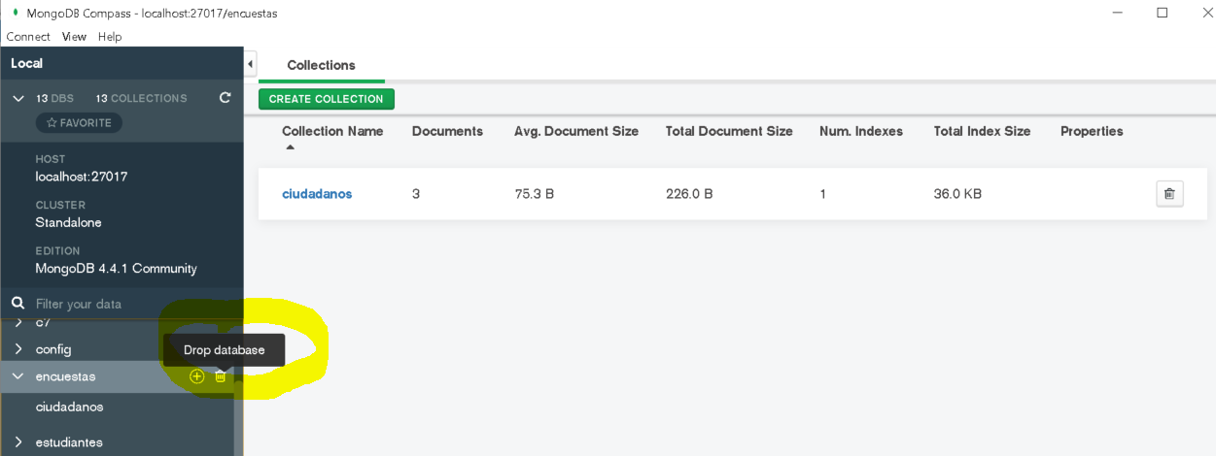

1. Recupera la base de datos

C:\Program Files\MongoDB\Tools\100\bin>mongorestore.exe -d encuesta